用心观察每个孩子（1）
——记我们班的李曼婷
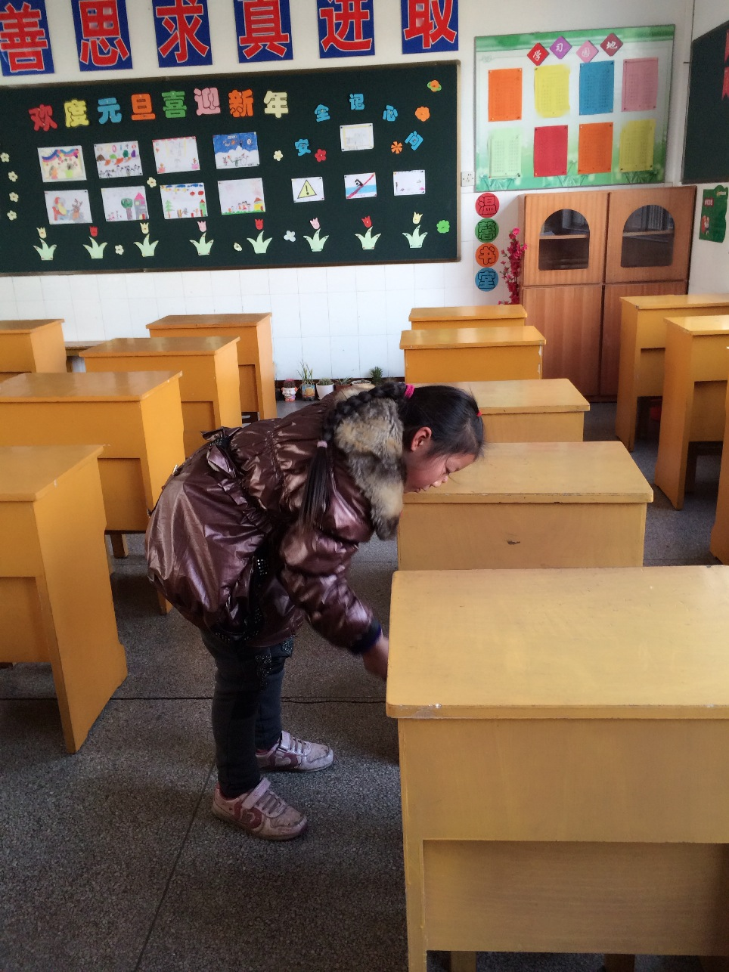
李曼婷是我们二（2）班的小女孩，留着一头乌黑的长发，扎成一条细长的辫子，是个伶俐懂事、体贴他人的孩子。有了她，我们班的卫生工作做的井井有条，是我的得力助手；有了她，我不用早早地赶到教室来安排值日，我深感欣慰。
李曼婷是个爱劳动的孩子。每天早上，她总是早早地来到学校，安排早到的学生及时地去打扫包干区，等其他学生完成后，她会随手带上一块抹布进行检查。半年下来，在她的带领下，我们班的包干区干干净净。每天放学，她总是主动留下来，为班级扫地、排桌子、关闭电源、关窗锁门，每天都是最后一个离开教室。
李曼婷是个孝顺的孩子。她来自于外来工子弟家庭，家里并不富裕，父母在这边也是种大棚为生，妈妈每天大清早起床上街卖菜，白天一直种植蔬菜。家里除了辛苦种地的父母外，还有年迈的奶奶、上五年级的姐姐和上初中的哥哥。李曼婷虽是家中最小，但十分懂事。每天放学后在家扫地洗碗等家务事都要做。奶奶身体不好，长年腿疼，懂事的李曼婷，睡觉前总要用小手帮奶奶搓小腿，像个小大人一样安慰奶奶，一言一行，温暖了奶奶的心田。
这样的孩子，值得我们学习和敬佩。当然，李曼婷也有头疼的地方，就是学习不好，在学习上不够上心。面对懂事的李曼婷，我动之以情、晓之以理，希望她能认识到学习的重要性，在学习上主动一些，认真一些。相信她会进步。

